ПРЕСС-РЕЛИЗ

Получить участок на Камчатке – реально

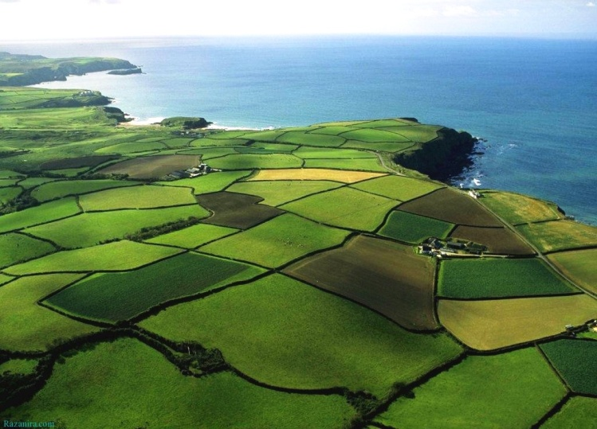
Красноярск 27 ноября 2017 года - На Камчатке расширяется площадь земель, открытых для предоставления в рамках закона о «Дальневосточном гектаре». За счёт включения в программу территорий охотничьих угодий, в оборот дополнительно введены более 6,3 млн. гектаров земли, сообщается на официальном сайте Администрации Камчатского края.
Согласно данным интернет-сервиса «надальнийвосток.рф», по состоянию на 27 ноября 2017 года, с целью получения земельного участка подано 106 337 заявок, отдано в пользование 32 538 участков и 73 799 заявок находится на рассмотрении.
Напомним, что в соответствии с законом о «дальневосточном гектаре», начиная с 1 февраля 2017 года, гражданам Российской Федерации однократно, сроком на пять лет может быть выделен в безвозмездное пользование земельный участок площадью до 1 гектара, находящийся в государственной или муниципальной собственности и расположенный на территории Дальневосточного федерального округа.
Через пять лет (при условии освоения земли) ее можно будет взять в аренду или получить в собственность бесплатно. На полученном земельном участке можно осуществлять любую, не запрещенную законом, хозяйственную деятельность, в том числе, можно заниматься бизнесом. На данный момент разработано более 30 типовых решений по освоению такой земли, при этом у получателя земельного участка есть год после его оформления для того, чтобы определиться с видом деятельности.
Для более подробного изучения данного предложения рекомендуем воспользоваться интернет-сервисом «надальнийвосток.рф», где можно скачать пошаговую инструкцию получения земельного участка на выбранной территории.
Следует отметить, что вся процедура оформления документов составляет не более 30 дней. Также законом предоставлена возможность брони сразу нескольких земельных участков, для их сравнения и выбора земельного участка, который более подходит для предполагаемого вида деятельности.
На сегодняшний день филиал Кадастровой палаты по Красноярскому краю осуществляет прием заявлений о предоставлении «дальневосточного гектара» в офисе приема и выдачи документов по адресу: г. Красноярск, ул. Петра Подзолкова, 3.

